# 

# MANUAL DE USUARIO BARTENDER Y DOLPHIN 70e SEGÚN SISTEMA SEGAF

Manual de usuario entregado por la empresa Pradi a la organización Servicio Nacional de Menores (Sename) con el fin de ayudar a la utilización del programa Bartender y el dispositivo Dolphin 70e y como vincularlo con sistema SEGAF

# Índice

1

MANUAL DE USUARIO BARTENDER Y DOLPHIN 70e SEGÚN SISTEMA SEGAF 1

Índice 2

Como generar códigos de barras 3

Que es BarTender 3

Como debe crearse el Excel 3

Como Imprimir 4

Como utilizar Dolphin 70e 8

Que es Doplphin 70e 8

Como Ingresar al Sistema SEGAF 9

Lugares sin Zona Wi-Fi 12

Obtener Inventario 12

Como abrir Excel en dispositivo Dolphin 70e 15

Como importar el Excel al sistema 18

# Como generar códigos de barras

## Que es BarTender

El software BarTenderpermite a organizaciones de todo el mundo mejorar la seguridad, la eficiencia y el cumplimiento creando y automatizando la impresión y el control de etiquetas, códigos de barras, etiquetas RFID, tarjetas de plástico y mucho más. Las compañías más grandes del mundo y cientos de miles de pequeñas empresas confían en BarTender.

## Como debe crearse el Excel

Cabe destacar que el archivo Excel debe poseer 2 columnas la primera con el código de inventario del producto y la segunda con la dirección donde está ubicado todos estos datos están disponibles en la plataforma SEGAF.

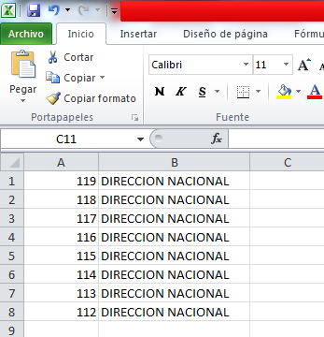

Cuando terminemos nuestro archivo a imprimir no olvidemos guardar como “Libro de Excel 97-2003” y con el nombre “toma de inventario” o el programa BarTender no será capaz de leer el archivo.

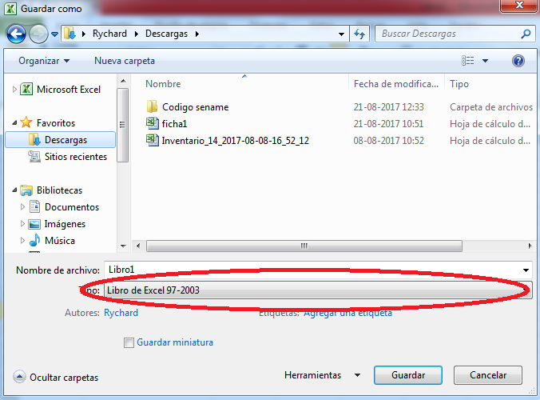

## Como Imprimir

Pradi entrega la plantilla de BarTender totalmente creada y configurada para el uso, las únicas acciones a seguir son seleccionar el Excel que desea imprimir.

Luego de abrir la plantilla es normal que muestre este error, es debido a que no encuentra el origen de datos (Excel).

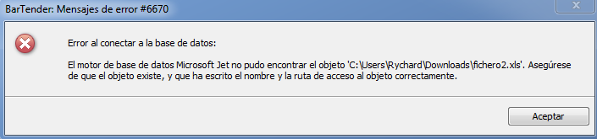

Solo debe dar click en “Aceptar” y seguir.

Una vez dentro del programa deberemos hacer click sobre la opción “configuración y visualización de bases de datos” (CTRL+D) como se muestra en la siguiente imagen. 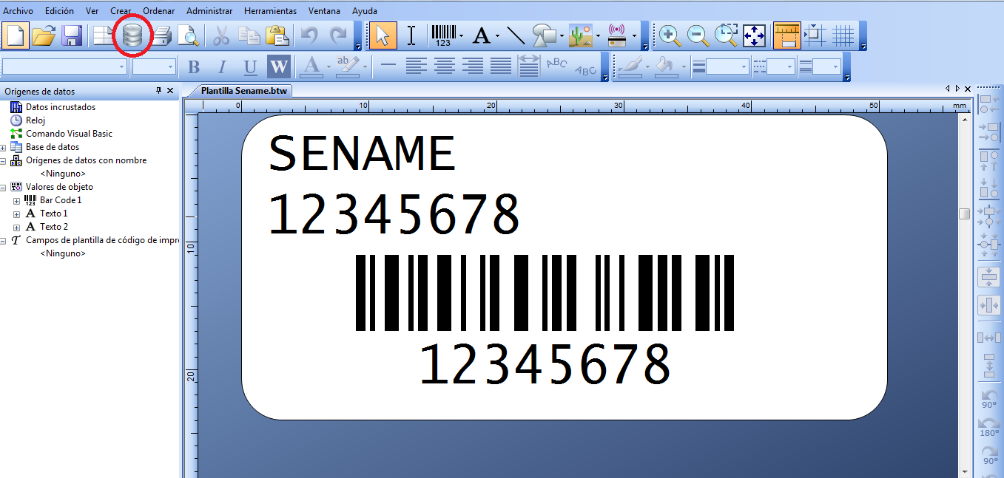

Ya dentro de la opción “configuración y visualización de bases de datos” debemos hacer click en “fichero2” para luego dirigirnos a al apartado de “Opciones” y poder configurar el origen de datos, como se muestra en la siguiente imagen.

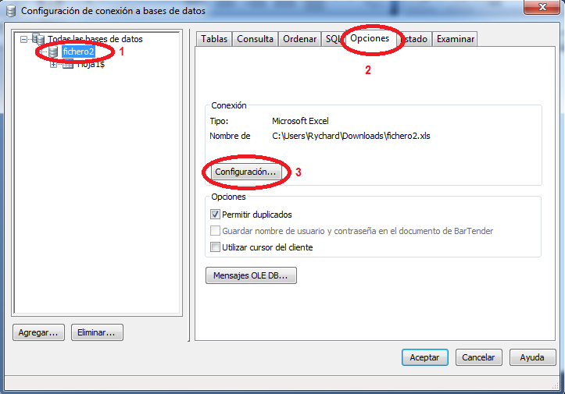

Seleccionamos el archivo Excel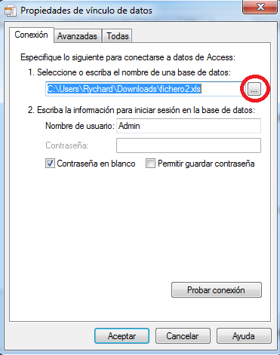

Debemos cambiar la búsqueda por “Todos los archivos(*.*)”.

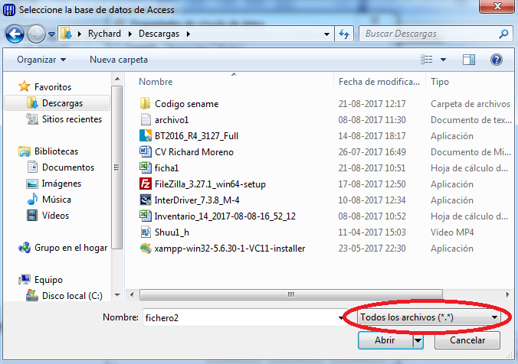

Una vez configurado el origen de dato podemos proceder a imprimir nuestras etiquetas haciendo click en la opción imprimir. 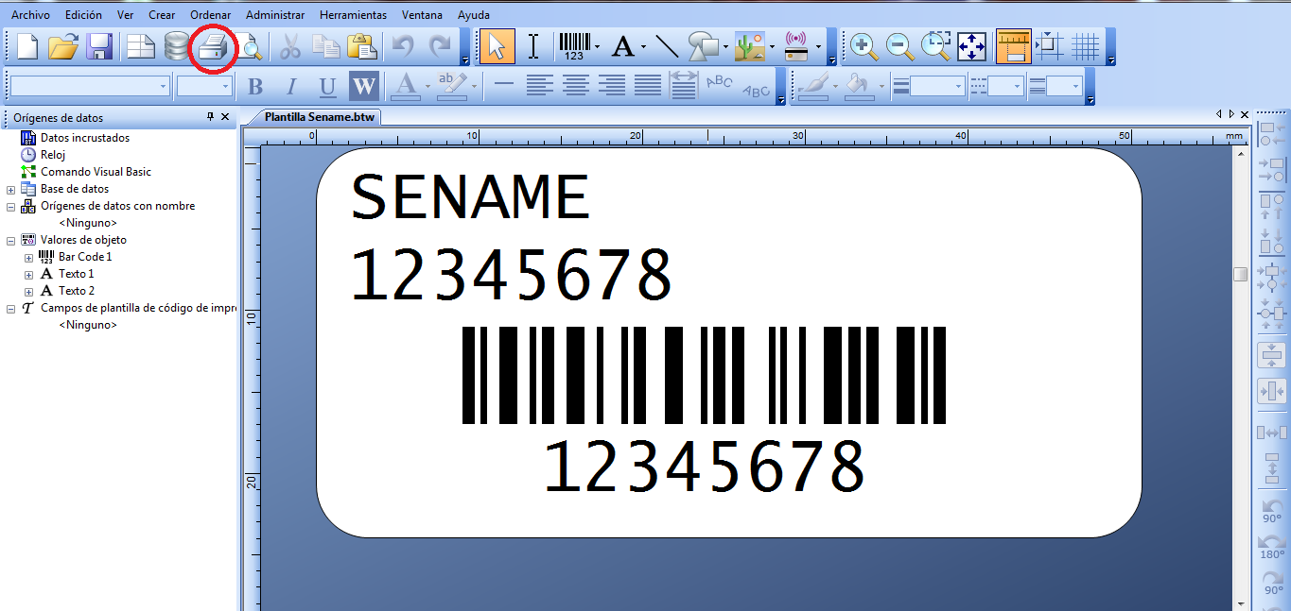

# Como utilizar Dolphin 70e

## Que es Doplphin 70e

La Dolphin 70e es el más reciente dispositivo híbrido empresarial de Honeywell, el cual combina exitosamente el tamaño, estilo y usabilidad de un dispositivo de consumo masivo con la confiabilidad y longevidad de una robusta terminal portátil tradicional.

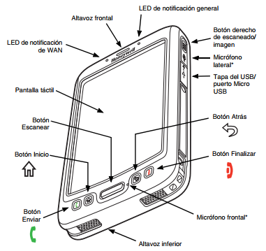

Para más información no debe en visitar en sitio:

https://country.honeywellaidc.com/CatalogDocuments/70E-WEH-2-ES-QS%20Rev%20A.pdf

## Como Ingresar al Sistema SEGAF

Lo primero luego de encender el Dolphin 70e seria ingresar al menú inicio para poder acceder al navegador “Internet Explorer”, como se muestra en la siguiente imagen.

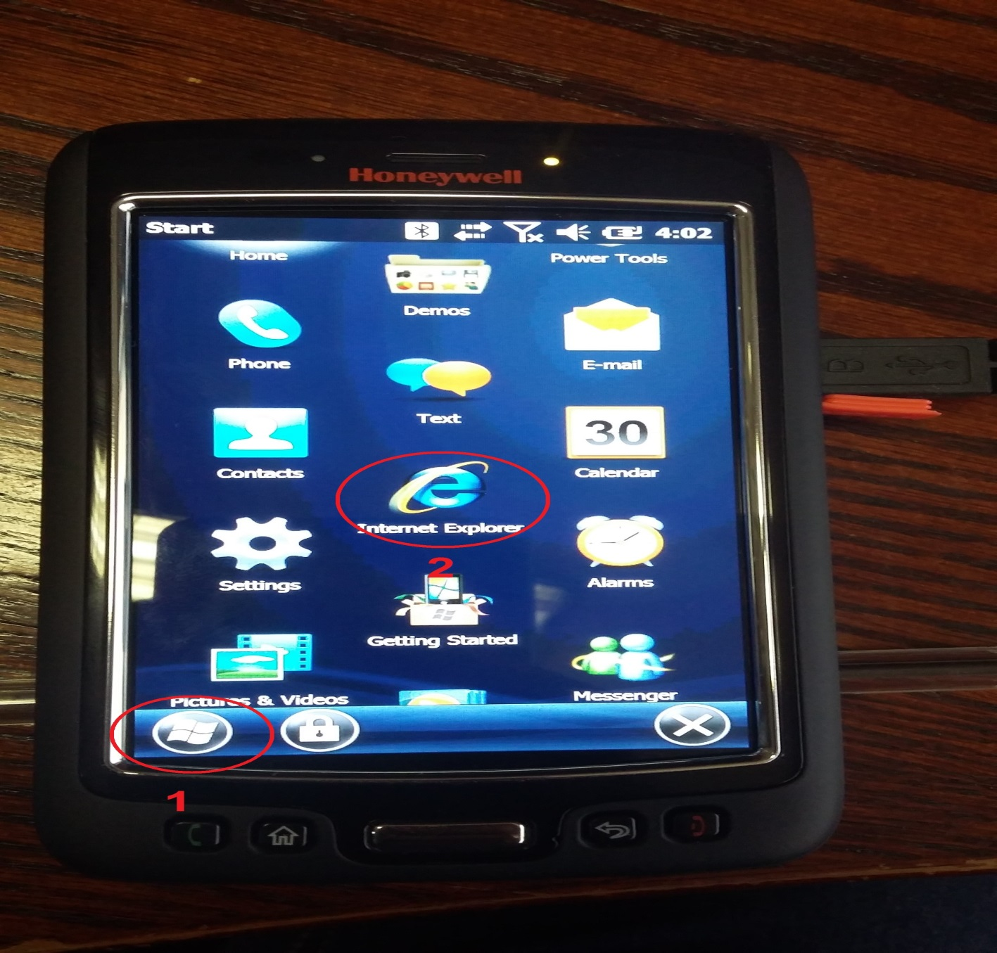

Dentro de Internet Explorer debemos ir a la página de SEGAF que estará guardada en favoritos.

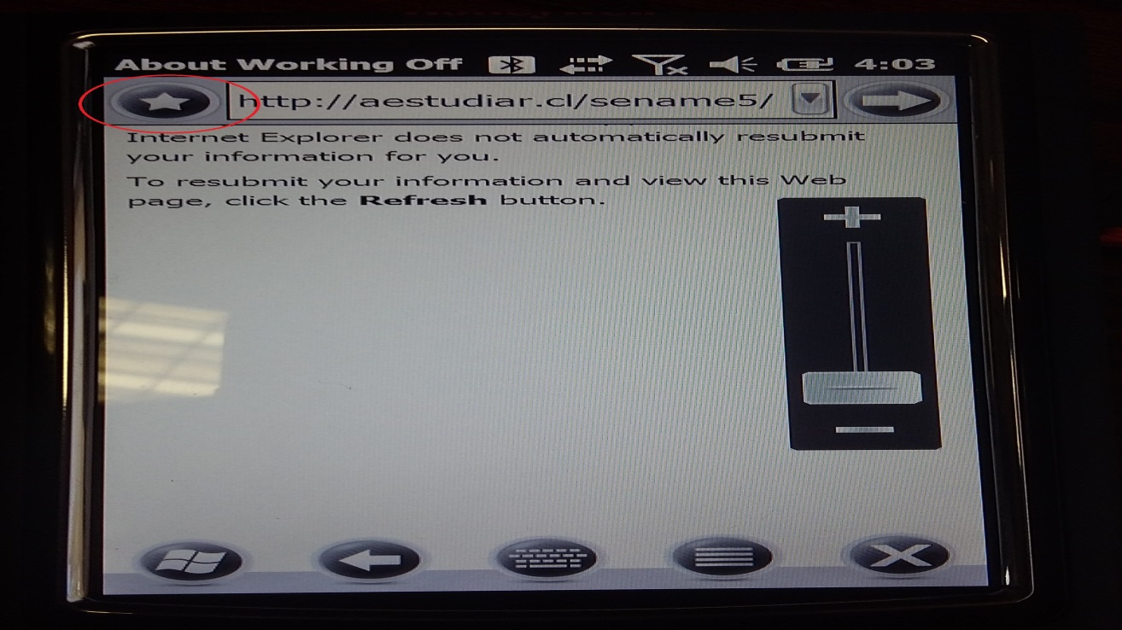

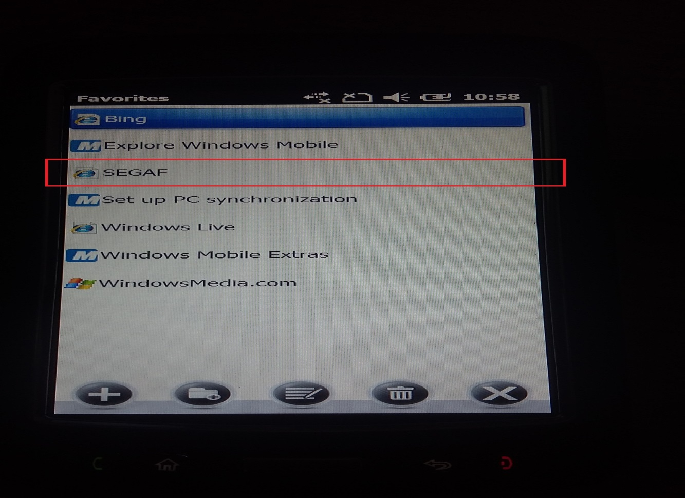

Una vez ingrese al sistema con su usuario y contraseña tendrá el módulo de “CODIGOS” donde podrá escanear los códigos de barras de los bienes para poder verificar su información o bien editarla.

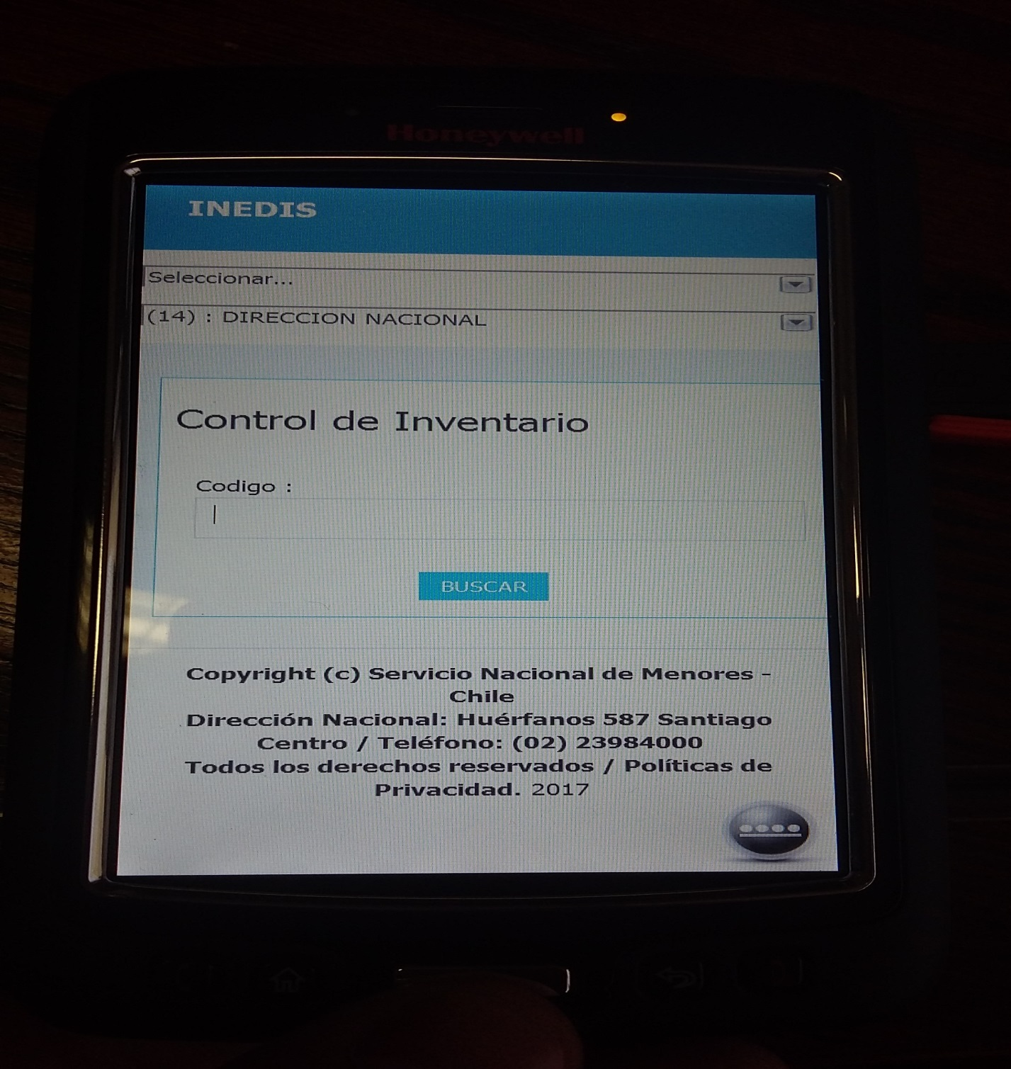

Si el lector no funciona se recomienda ir a la opción “Power tools” del dispositivo y verificar que está activado el programa “ScanWedget”.

# Lugares sin Zona Wi-Fi

Si el dispositivo Dolphin 70e no tiene una conexión a internet no podrá ingresar al sistema SEGAF para llevar un control del inventario, por lo tanto se ha desarrollado una opción para que los trabajadores puedan estructurar un Excel con el dispositivo y luego importarlo al sistema SEGAF con el fin de actualizar los datos.

## Obtener Inventario

Lo primero que debemos hacer es descargar el inventario actual del sistema SEGAF como se muestra en la siguiente foto.

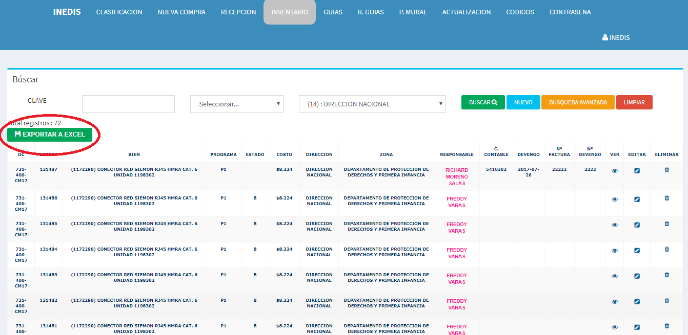

Una vez tengamos el Excel en nuestra computadora debemos guardarlo en una carpeta solo como medida de respaldo del historial del inventario, luego enviarlo al dispositivo Dolphin 70e atreves de una conexión USB con el cable que se muestra a continuación.

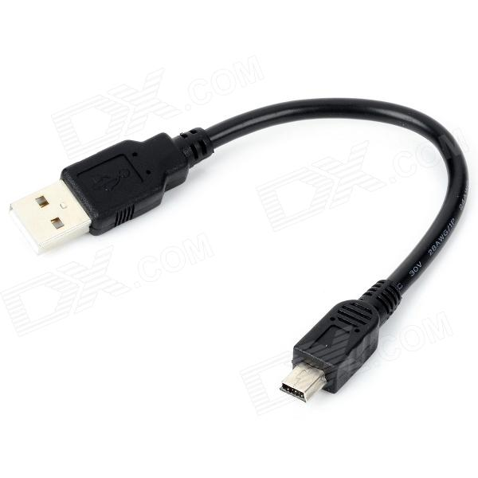

Para poder transferir los datos hacia la capturadora honeywell se debe instalas el programa “windows mobile device center” en su computadora.

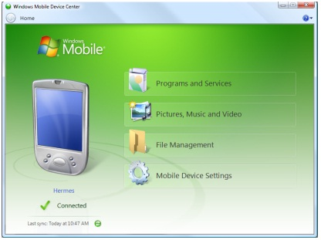

Esto se puede hacer desde la página de Microsoft

<https://www.microsoft.com/es-cl/download/details.aspx?id=14>

También se podrá descargar a través del centro documental disponible al inicio del sistema.

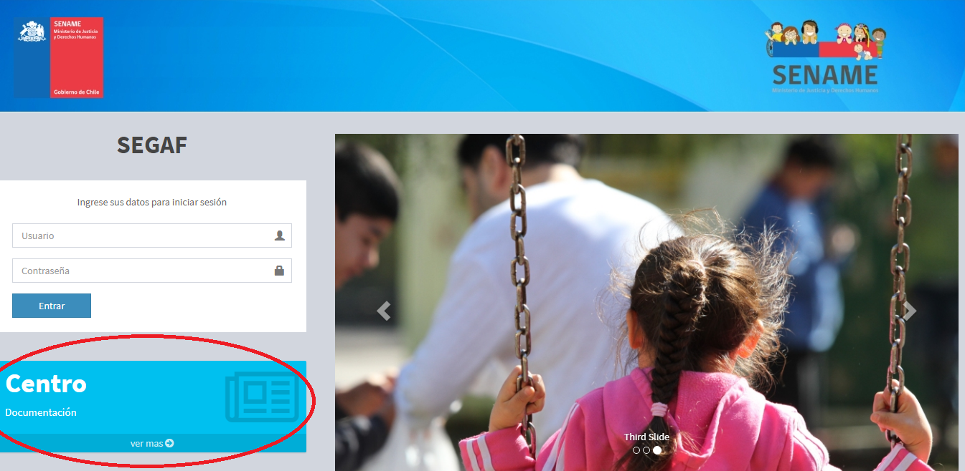

## Como abrir Excel en dispositivo Dolphin 70e

Lo primero luego de encender el dispositivo Dolphin 70e seria ingresar al menú inicio para poder acceder a “Office mobile 2010”, como se muestra en la siguiente imagen.

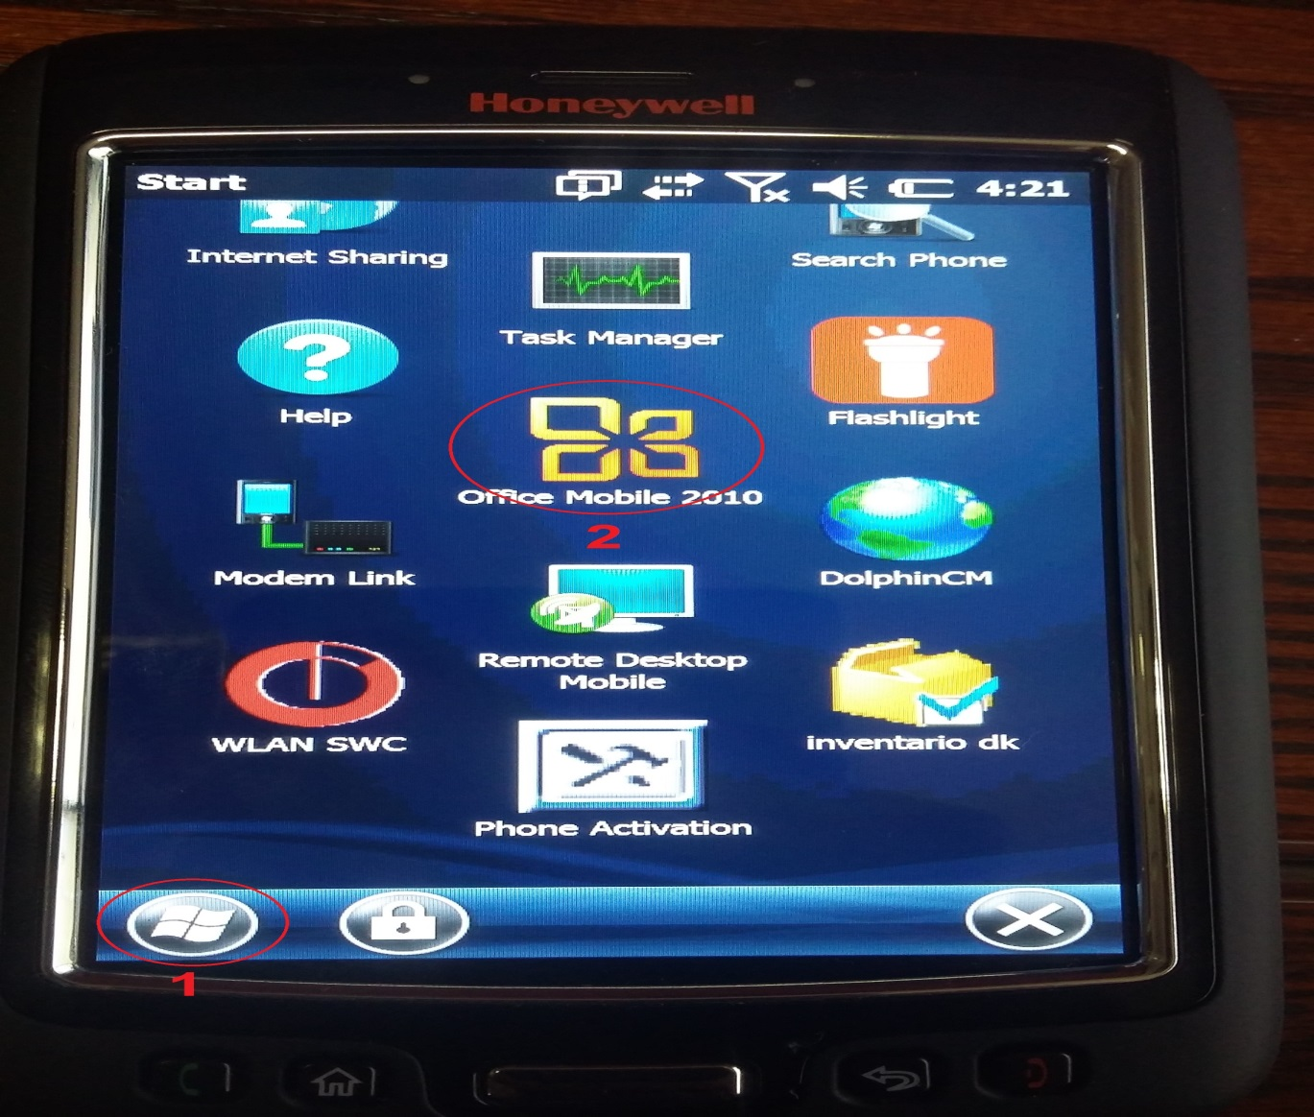

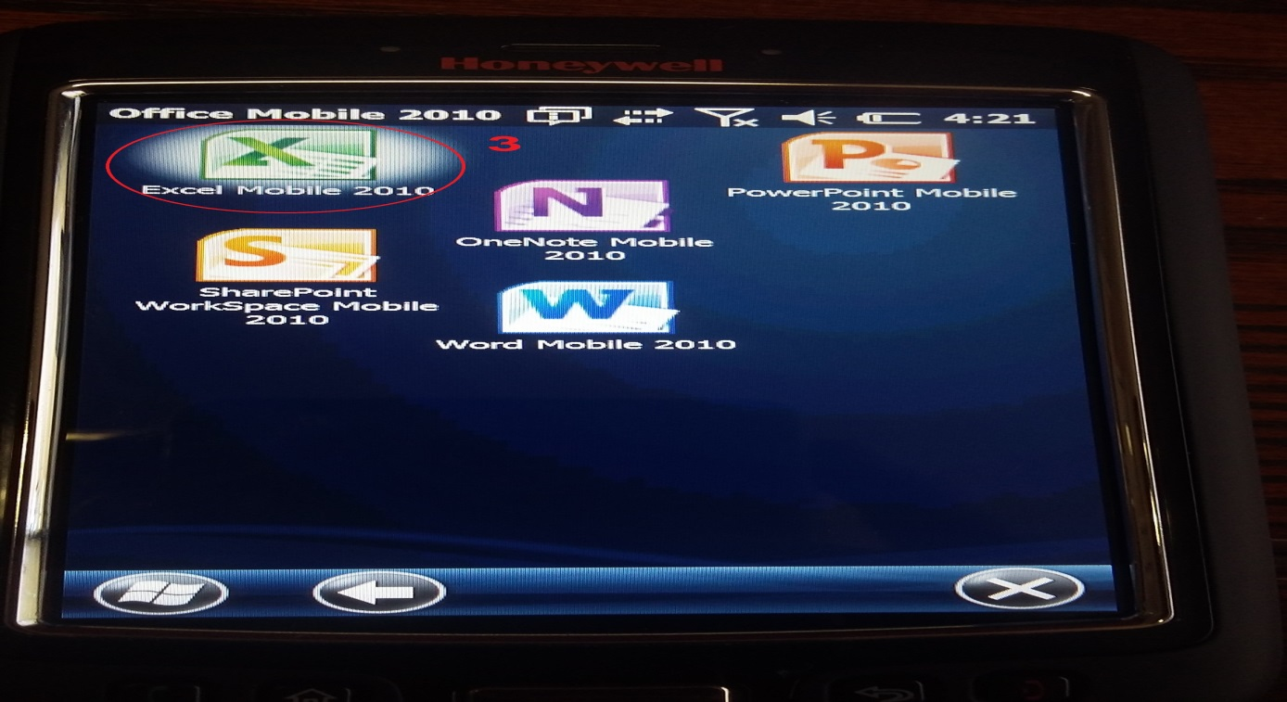

Una vez dentro del Excel debemos abrir la opción de búsqueda en el Menú->Edit->Find/Replace como se muestra en las siguientes imágenes.

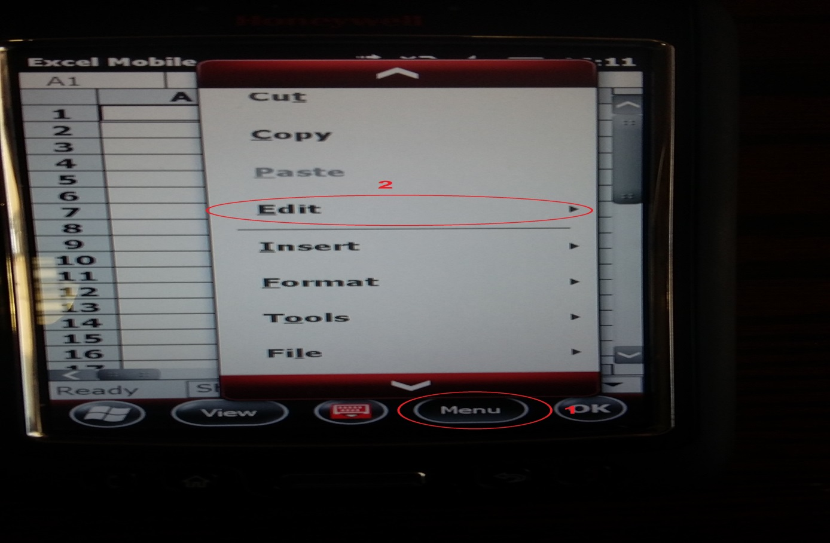

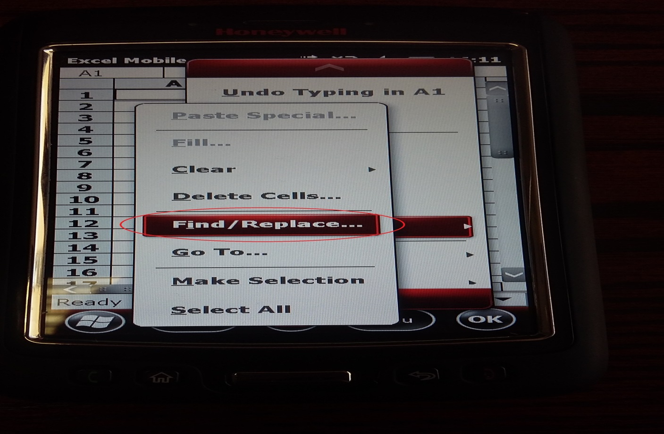

Dentro de la opción “Find” debemos escanear el código de barras y darla click al botón “buscar” para buscar el código en el Excel y poder Editar, como se muestra en la siguiente foto. 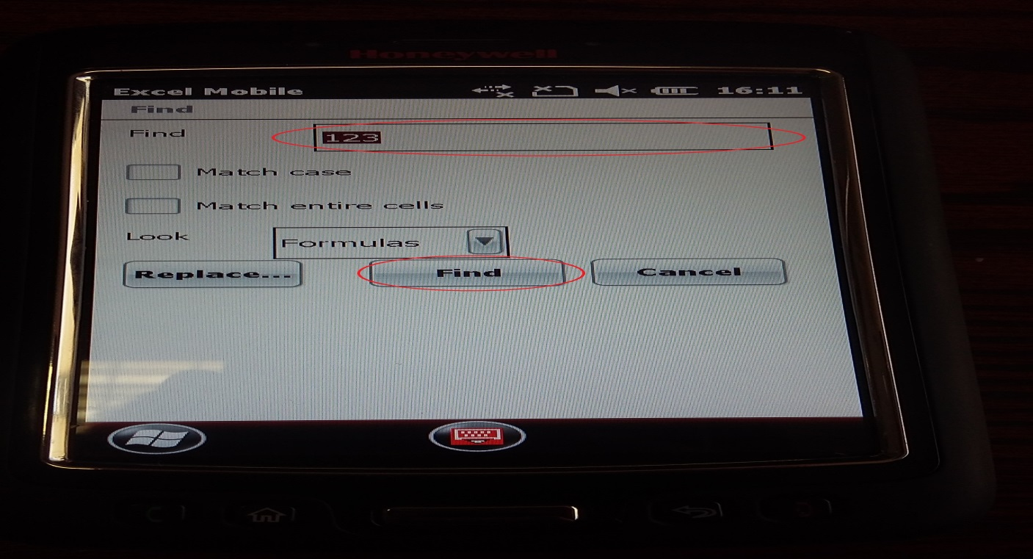

## Como importar el Excel al sistema

Una vez terminado el Excel se deberá traspasar a un computador con conexión a internet e ingresarlo al sistema desde el modulo “CODIGOS”, debemos comprobar que el Excel este guardado como “Libro Excel” de lo contrario el sistema será incapaz de actualizar el inventario, como se muestra en las siguientes imágenes.

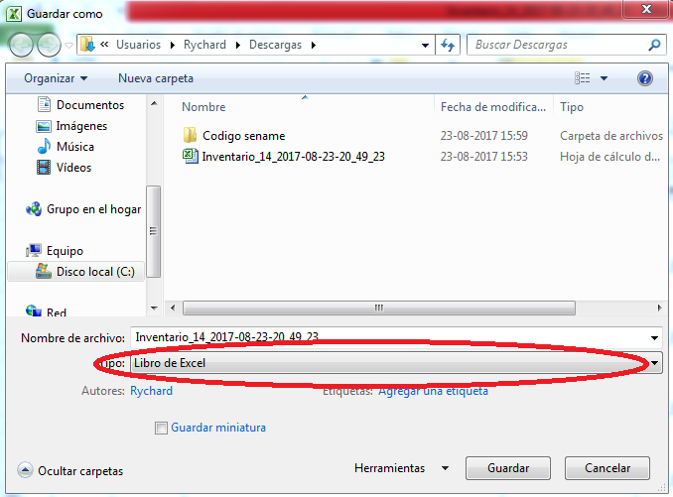

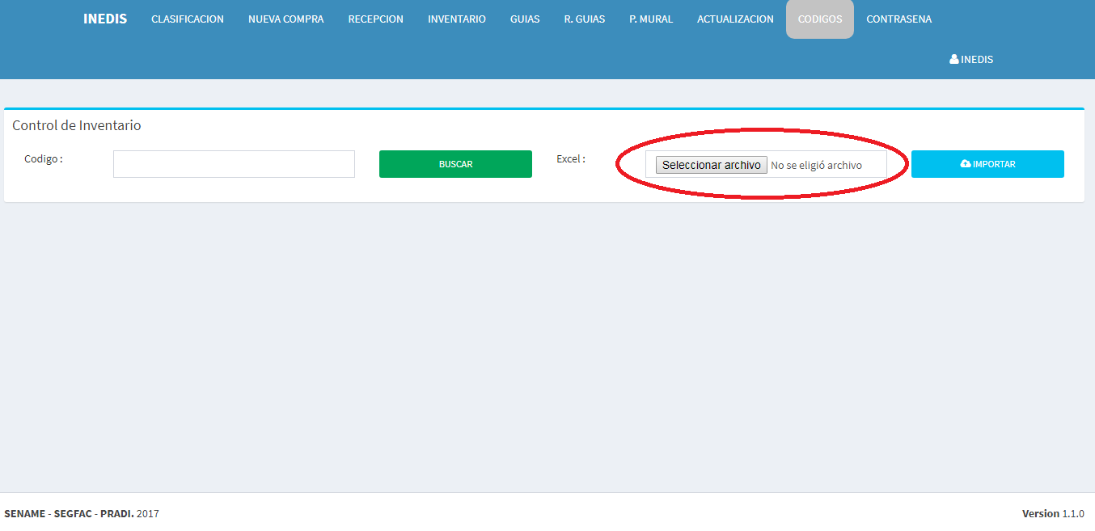

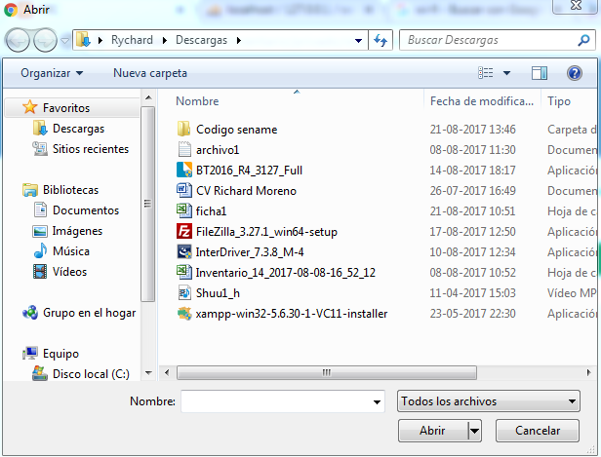

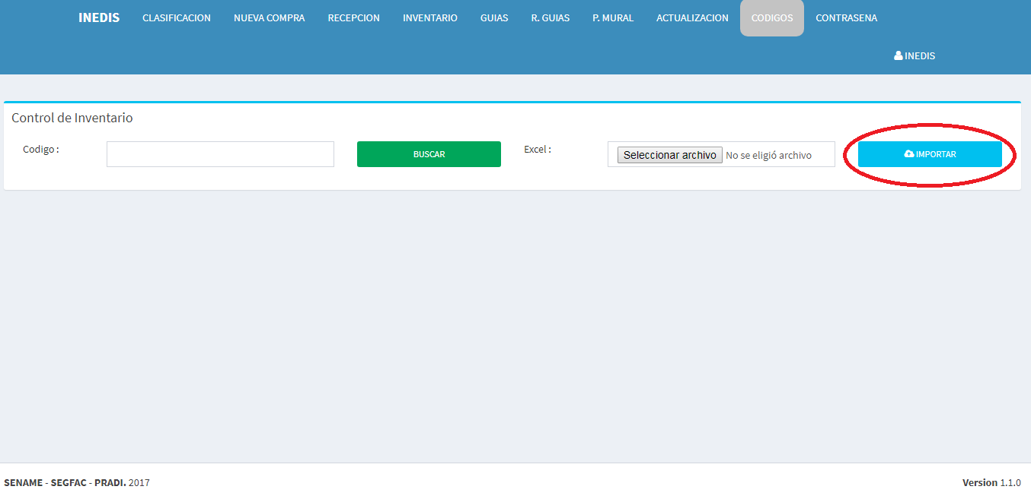

El sistema actualizara todos los datos del Excel si los códigos de inventario están ingresados en el sistema, como medida de seguridad no se actualizarán los datos dirección, zona o estado si se escribe algo que no está definidos en el sistema.